Verslag
Datum
22/01/2026

Contact
Adinda Vanommeslaeghe

adinda.vanommeslaeghe
@zottegem.be

Stad Zottegem
Gustaaf Schockaertstraat 7
9620 Zottegem

Vergadering Milieu- en klimaatraad 22/01/2026

Aanwezig: Lieven Van Roelenbosch, Hendrik De Backer, Sander Vermeire, Nico Wittewrongel, Koen Van den Noortgate, Leslie De Pessemier, Bart De Clercq, An Witters
Nele Defoirdt, Jasmien De Vuyst, Jan François, Johan Van Hecke, Lars Van Gansbeke, Jo De Vriendt, Orvar Cornette, Adinda Vanommeslaeghe (milieuambtenaar), Jenne De Potter (schepen)

Verontschuldigd: Karel De Vuyst (voorzitter),
, Anneleen Demey, Dorian Delobel, Kurt Van Helleputte

Afwezig:, , Tibo Verbeurgt

Agenda

- Praktische zaken
- Karel is om persoonlijke redenen momenteel niet beschikbaar als voorzitter. In augustus bekijkt hij opnieuw welke engagementen hij verder kan opnemen.
- Hierdoor kan hij zijn rol in de klankbordgroep over de heldenlaan niet verder opnemen
- Leslie is intussen geweest naar het infomoment

- Zwangerschapsverlof Adinda: van juli tot half november.
- Verdere planning 2026
  - Vergadering op 29 september wordt geen officiële vergadering, maar eerder een informele moment (‘teambuilding’) dat de leden van de MKR zelf organiseren (er is niemand van het stadsbestuur bij aanwezig). De locatie kan wel via de stad beschikbaar gesteld worden (via mail naar milieu@zottegem.be)
  - Vergadering op donderdag 26 november om 19u30 zal doorgaan in zaal Schockaert in AC Sanitary

- Groenblauwe projecten
- Er wordt voorgesteld om een lijst aan te leggen waar zowel de netto ontharding als de netto nieuwe verharding in bijgehouden wordt op het grondgebied van Zottegem.
- Het Hemelwater- en Droogteplan van Zottegem is te vinden op deze webpagina.

- Groene realisaties in uitvoering
- Montmartre
  - Planning wegeniswerken: juli-augustus
  - Vergroening pleintje: timing eind 2026
    - Samenwerking met de tuincoach via het omgevingscontract van Provincie Oost-Vlaanderen
- Bettelhovebeek vergroening en trage weg: volgende stappen:
  - uitmeten van de buurtweg door landmeter
  - Extra buurtparticipatie
  - Definitief plan ism RLVAD en Kiemkracht
  - Vergunningsaanvragen
- De timing schuift wat op door het zwangerschapsverlof van Adinda

- Verduurzaming stadspatrimonium
- Loods
  - Extra zonnepanelen + batterij
  - Extra elektrische camionette
  - Laadpalen
  - Slimme sturing via load balancing
  - Stookplaatsrenovatie
  - Optimalisatie regenwater
- Extra zonnepanelen in 2026
  - Loods
  - Bib (na erfgoedtoestemming)
  - OC Leeuwergem (na erfgoedmelding)
  - Trapstraat
- Ander
  - Vervanging buitenschrijnwerk SAMW (vervanging enkel glas)
  - Energie-audit WZC
  - Groot waterlek in WZC opgespoord en opgelost

- Dimmen ledverlichting
- Momenteel wordt het standaard brandprogramma van Fluvius toegepast
  - ‘s Nachts dimmen in verschillende stappen
  - Minder dimmen in weekend
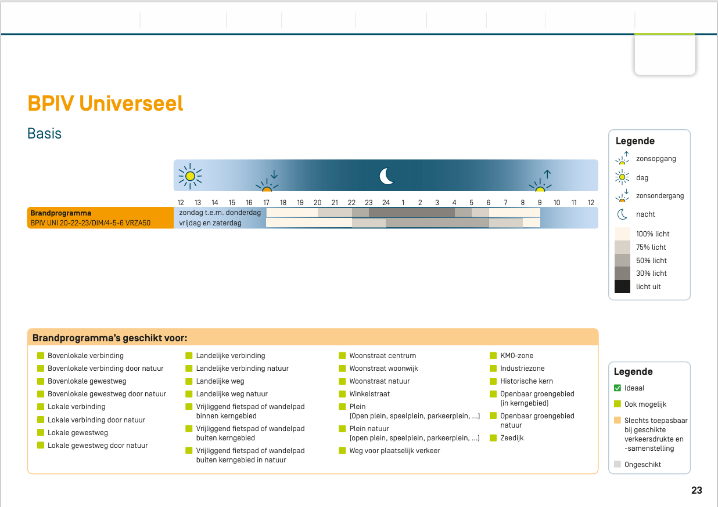
Vraag: zijn de exacte cijfers van de besparing door verledding beschikbaar?
- Moet nog nagevraagd worden

- Varia

Mogelijke ideeën/uit te werken acties
- Aanleg van een lijst met ‘groene mogelijkheden’ in Zottegem.
Al enkele opties
  - Heraanplant bomen kastanjelaan
De bomen zijn slecht aangeplant +- 10 jaar geleden, de wortels verstikken zichzelf.
Het plantvak is ook te klein, de wortels zaten nog in de verpakking bij de aanplant…

Er moet vervanging voorzien worden op een goede manier

  - Speelplein achter kerk Bevegem
Hier zijn veel bomen verdwenen en niet heraangeplant

